Renovace oken v činžovním domě na adrese F.X.Procházky 42

. Číslo bytu Počet oken Speciální požadavky .
č.1 4 ks
č.2 4 ks
č.3 4 ks
č.4 5 ks
č.5 8 ks
č.6 5 ks
č.7 4 ks
č.8 4 ks
č.9 5 ks
č.10 9 ks
č.11 3 ks
č.12 4 ks
č.13 8 ks
společné prostory 3 ks oken
společné prostory 4 ks balkonových dveří

Renovace stávajících špaletových oken (celkem 74 kusů o celkové ploše včetně rámů cca 737,3 m²)
Odstranění stávající barvy na čisté dřevo (opálením, broušením). Tmelení nerovností, popřípadě vyměnit shnilé časti dřeva z nové. Oprava dřevěných okapnic nebo výměna za nové a následné překrytí plechem. Zasklení vnějších okenních křídel izolačním sklem, zasklení na tmel. Vnitřní okenní křídla zasklít do 4 mm skla, zasklení na tmel. Stávající kovaní seřídit, oprava dovírání a mechanismů, výměna kliček, popřípadě nahradit novým a sjednotit typ kliček. Do okenních křídel usadit silikonové těsnění. Vypěnění bočních a spodní špalet pěnou (odbouraní tepelných mostů). Záskočky (zarážky oken) nové, nárazníky okenní nové. Povrchová úprava syntetika barva (bíla nebo slonová kost) polomat/lesk. Bližší specifikace dle závazného stanoviska odboru památkové péče.

Fotodokumentace aktuálního stavu oken na budově.
Obr. 1 – pohled vnitroblok
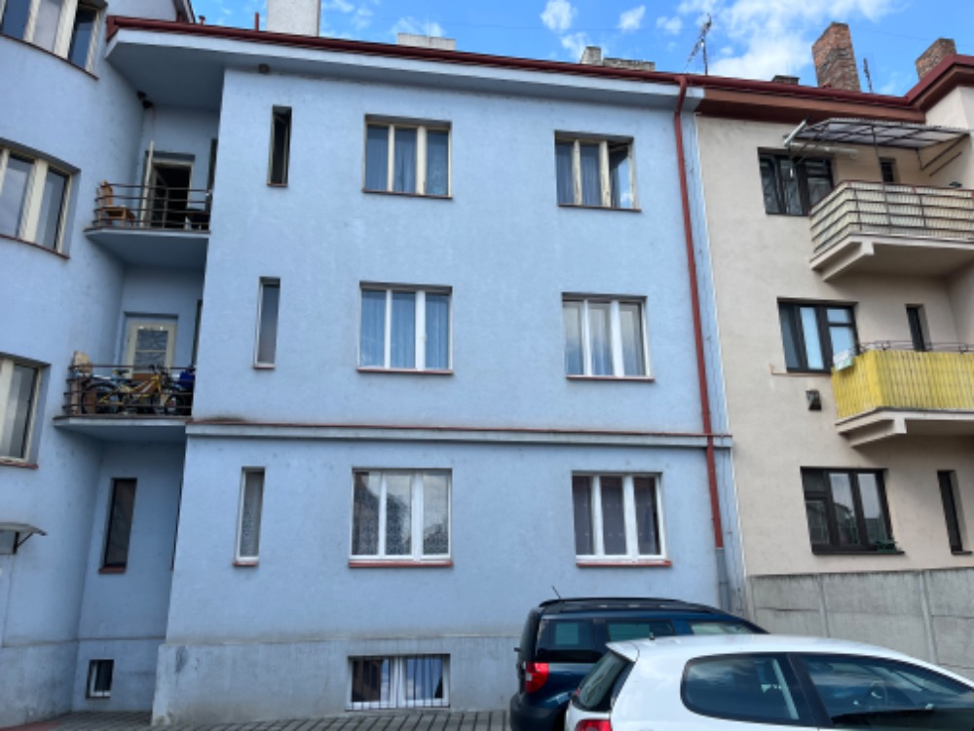
Obr. 2 – pohled vnitroblok
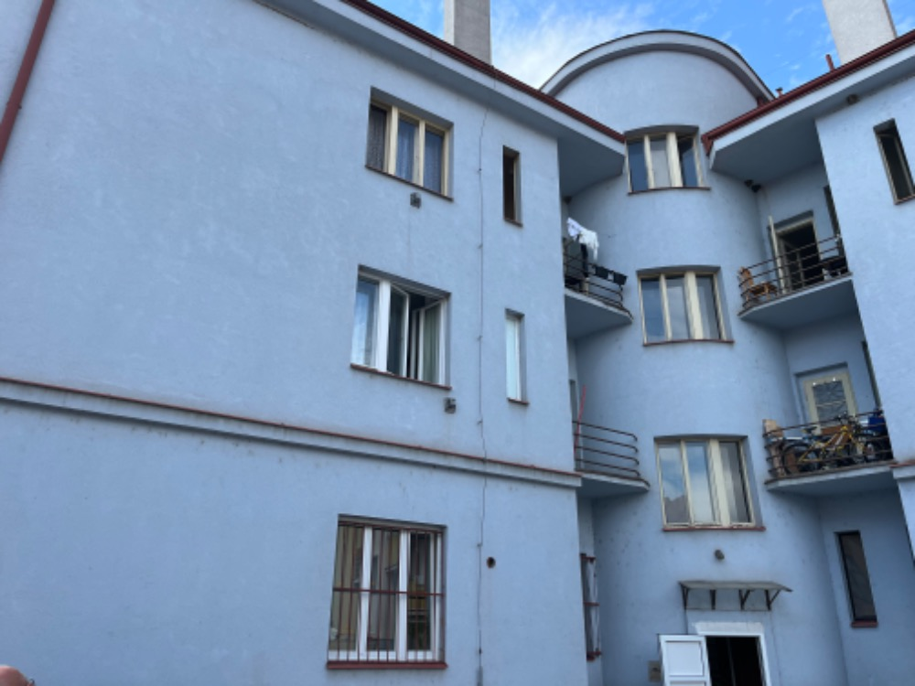

Obr. 3 – pohled vnitroblok
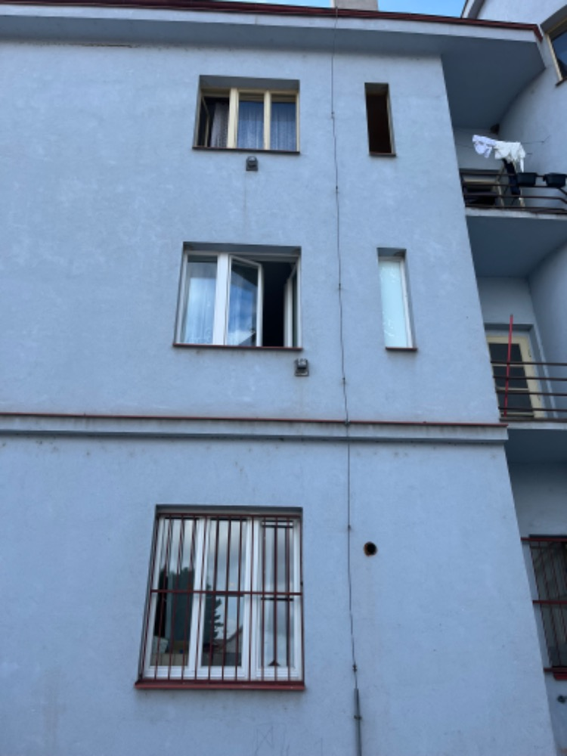

Obr. 4 – pohled vnitroblok
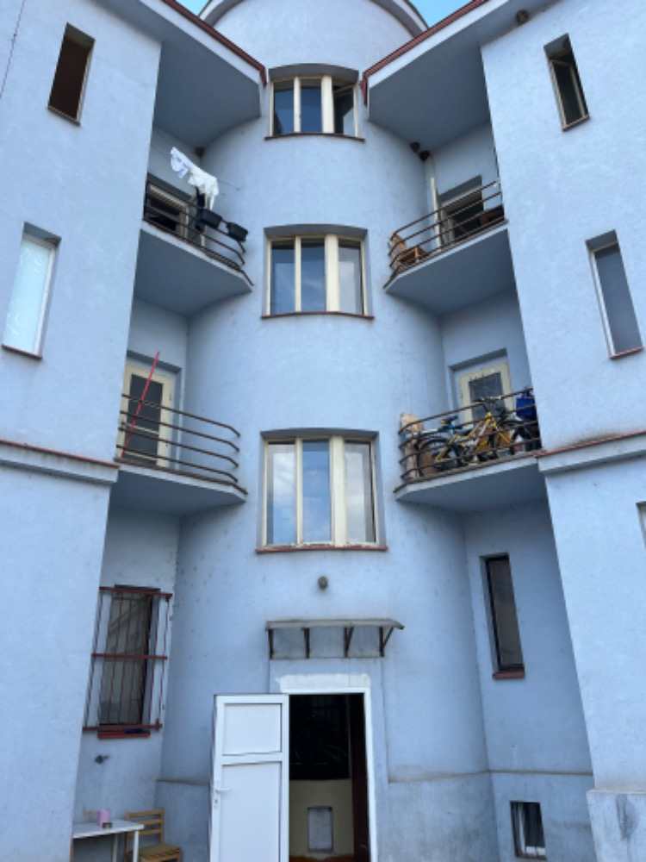

Obr. 5 – detail okna vnitroblok
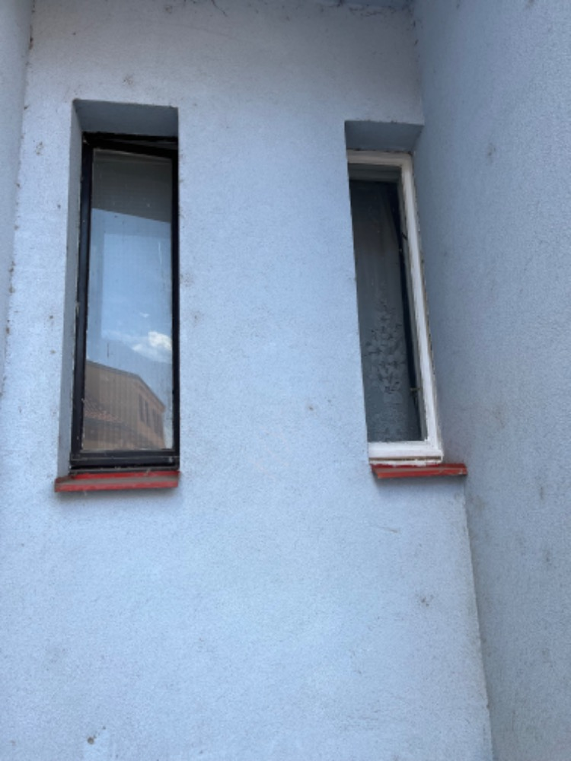

Obr. 6 – detail okno chodba
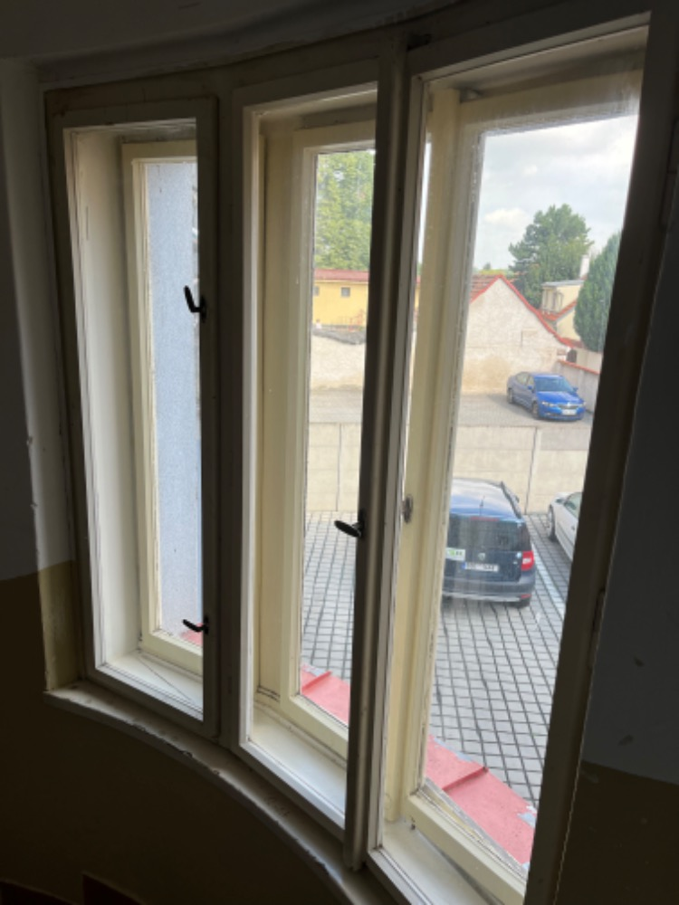

Obr. 7 – detail klička, okno chodba
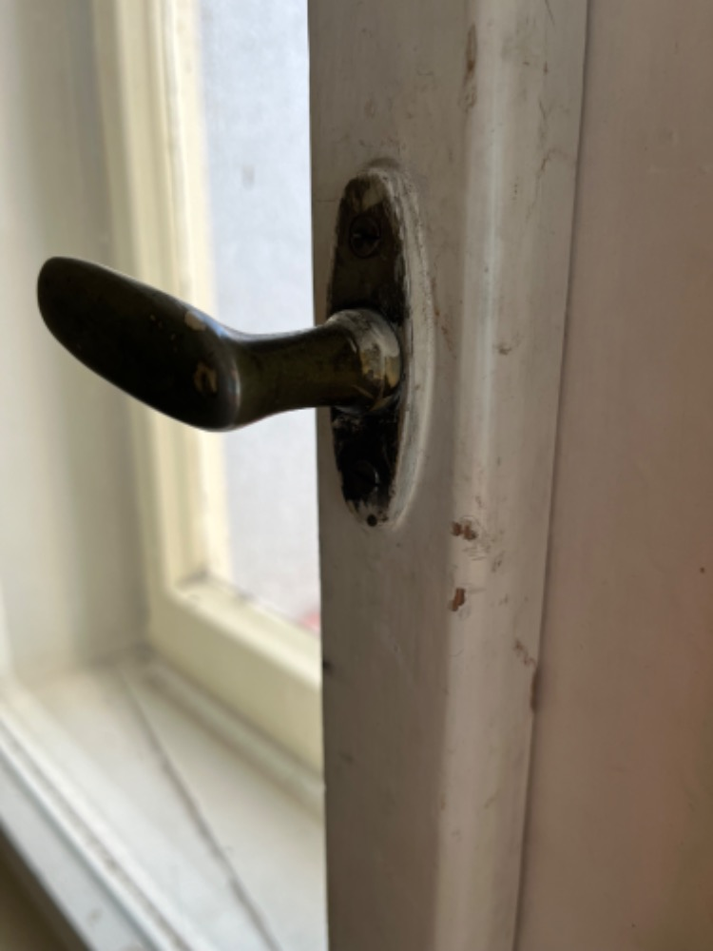

Obr. 8 – balkovoné dveře
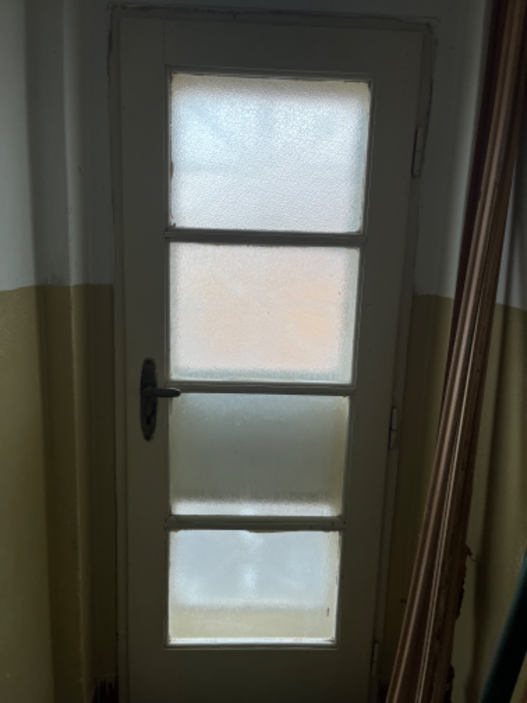

Obr. 9 – detail klika balkonové dveře chodba
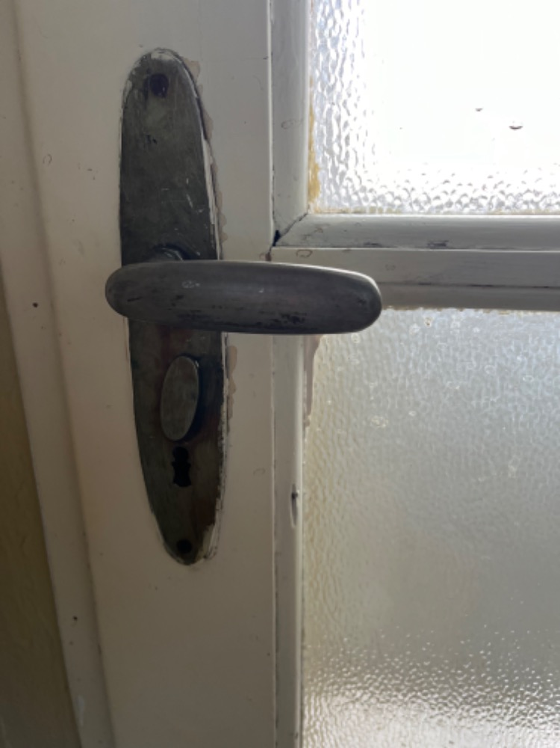

Obr. 10 – pohled z ulice F.X. Procházky

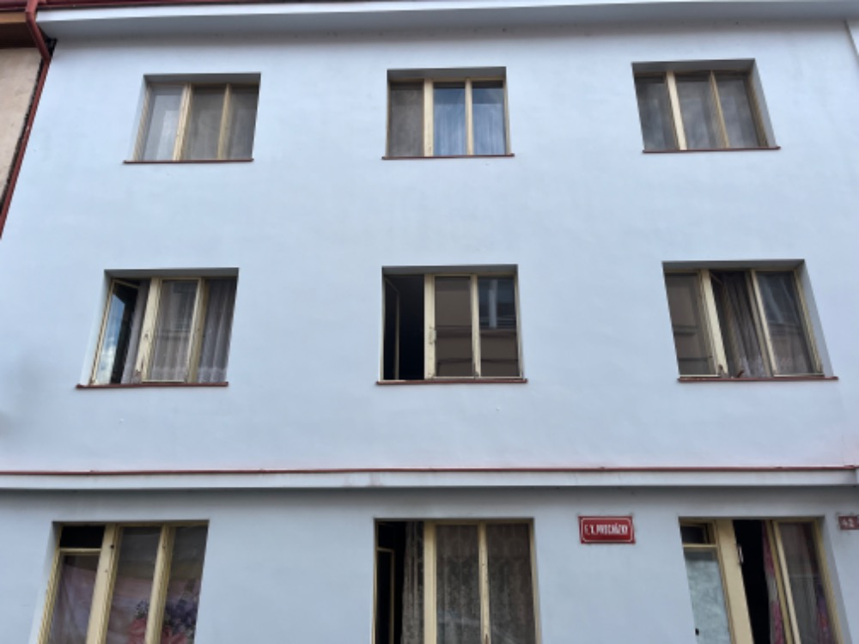

Obr. 11 – pohled z ulice F.X. Procházky
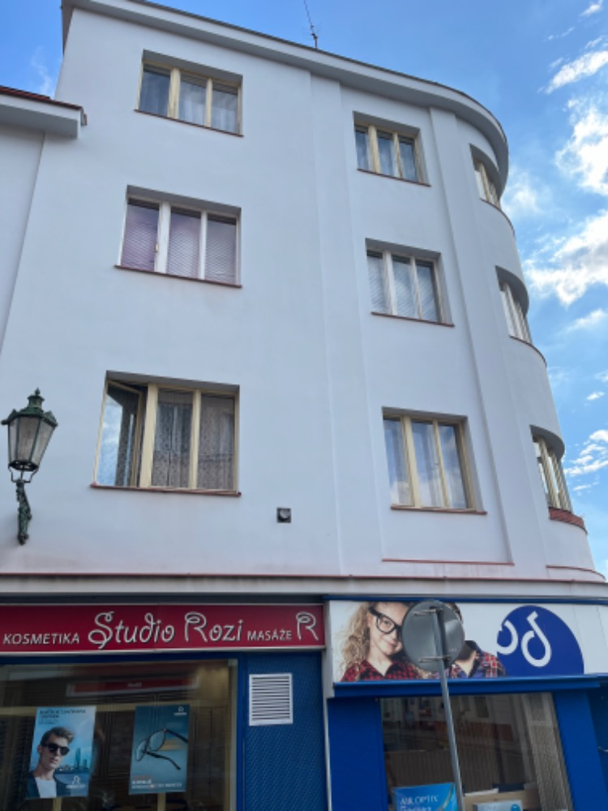

Obr. 12 – pohled z ulice Ivana Olbrachta
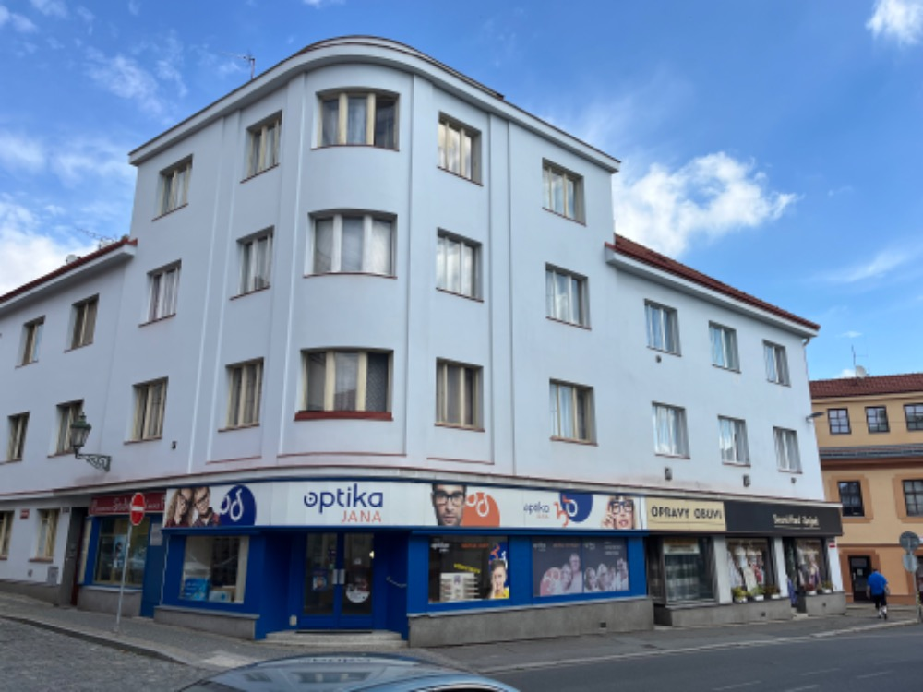
Obr. 13 – pohled z ulice Ivana Olbrachta
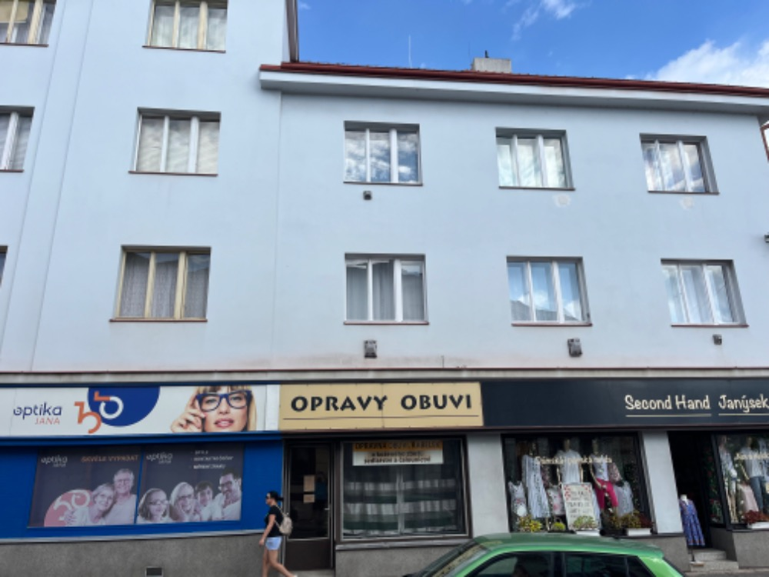
Obr. 14 – pohled z ulice Ivana Olbrachta
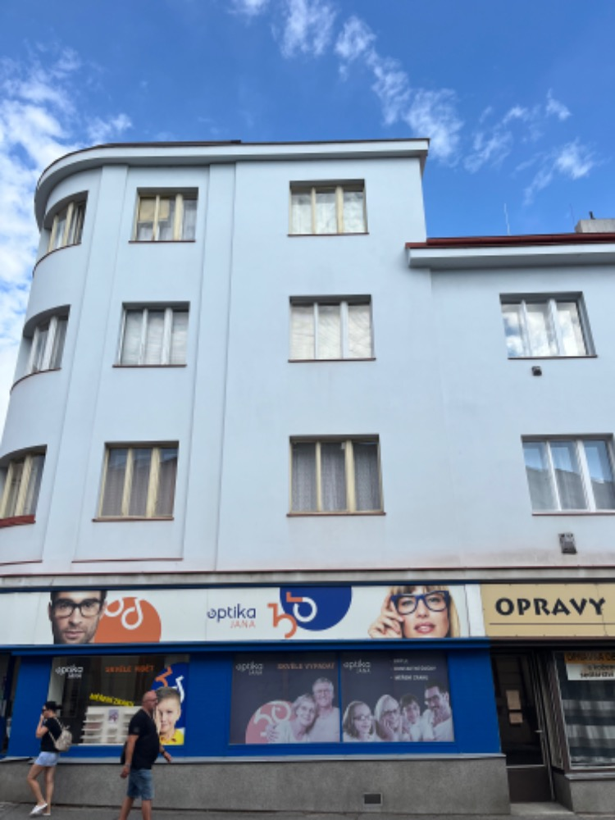

Obr. 15 – pohled z ulice Podkostelní
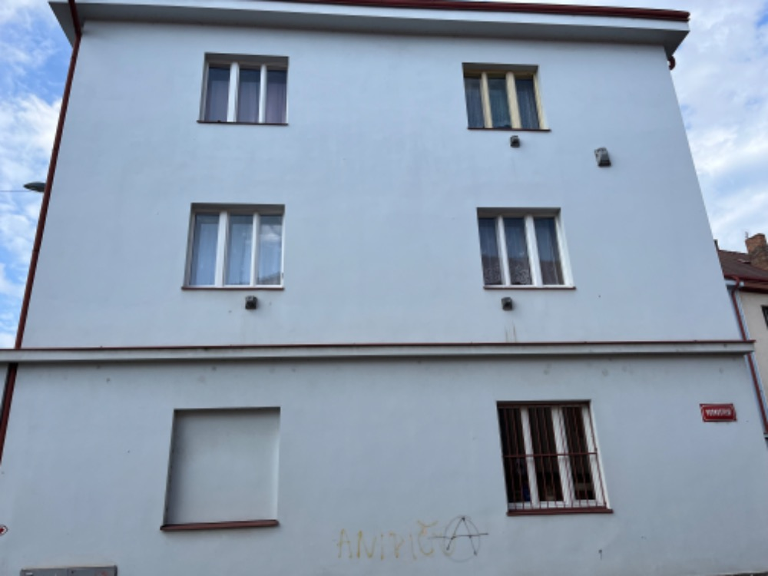

Obr. 16 – pohled na vnitroblok z ulice Podkostelní
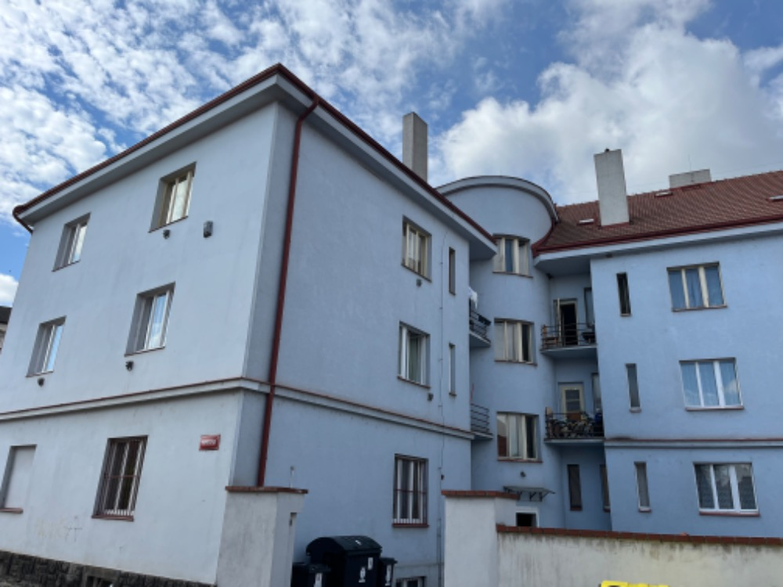

Obr. 16 – okno v bytě pohled vnitřní parapet
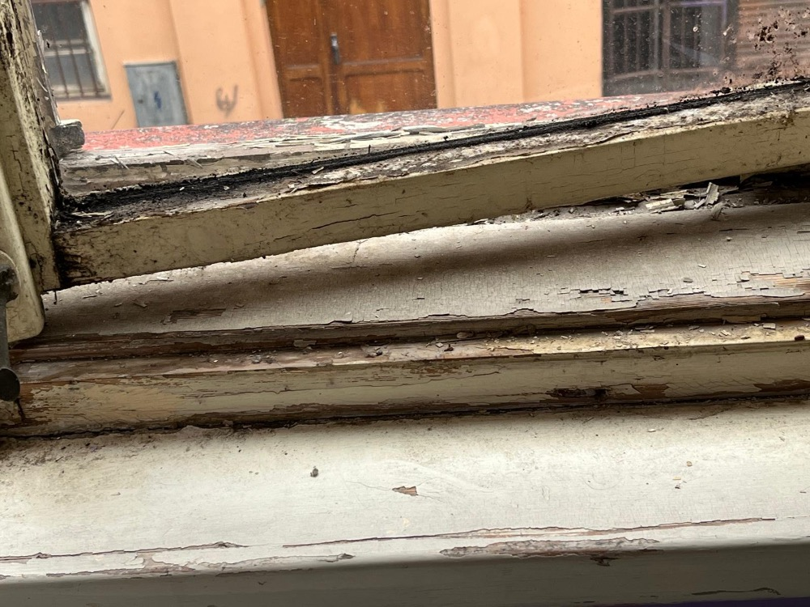
Obr. 17 – okno v bytě otevřené
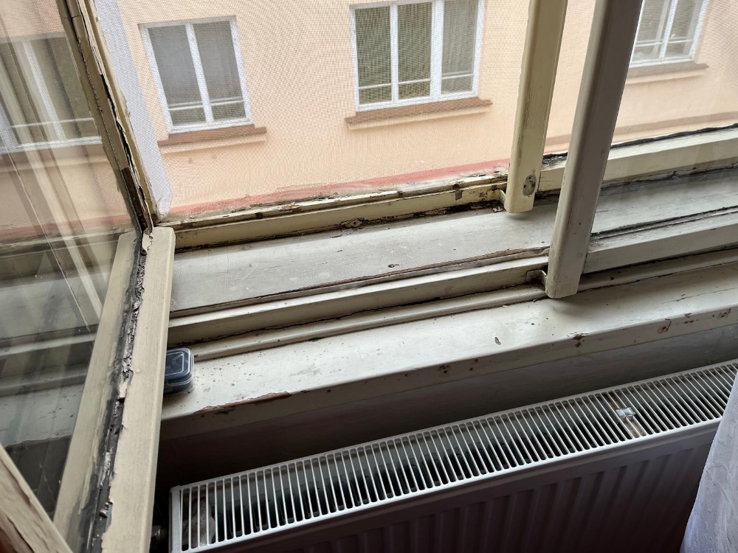

Obr. 18 – okno v bytě, pohled z dálky
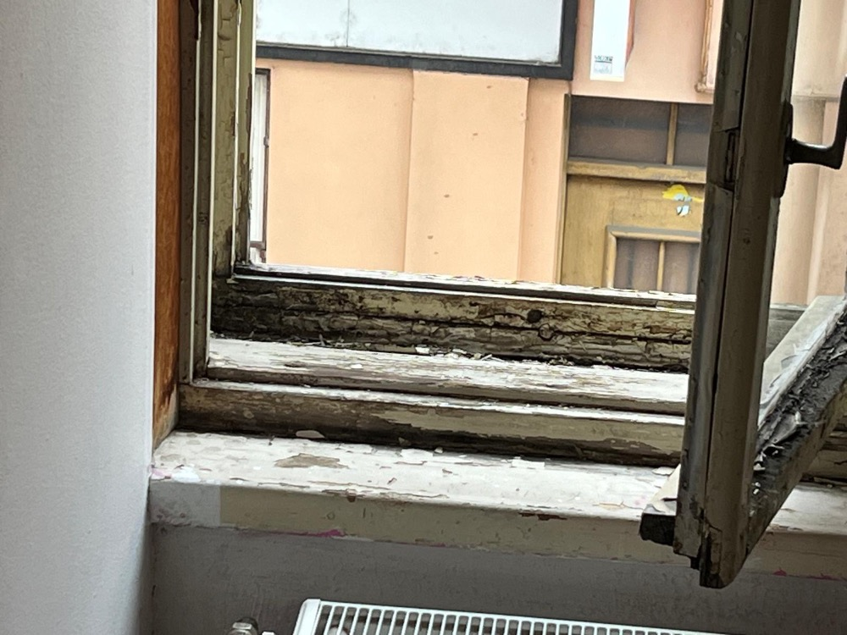
Obr. 19 – vnitřní parapet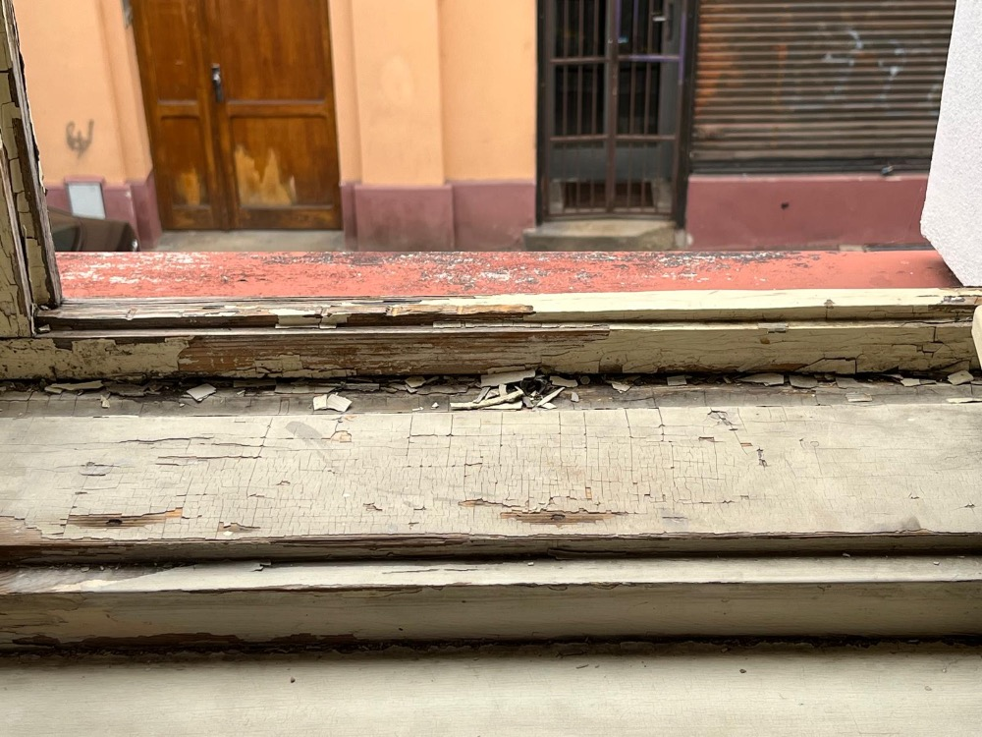
Obr. 20 – detail okenice
